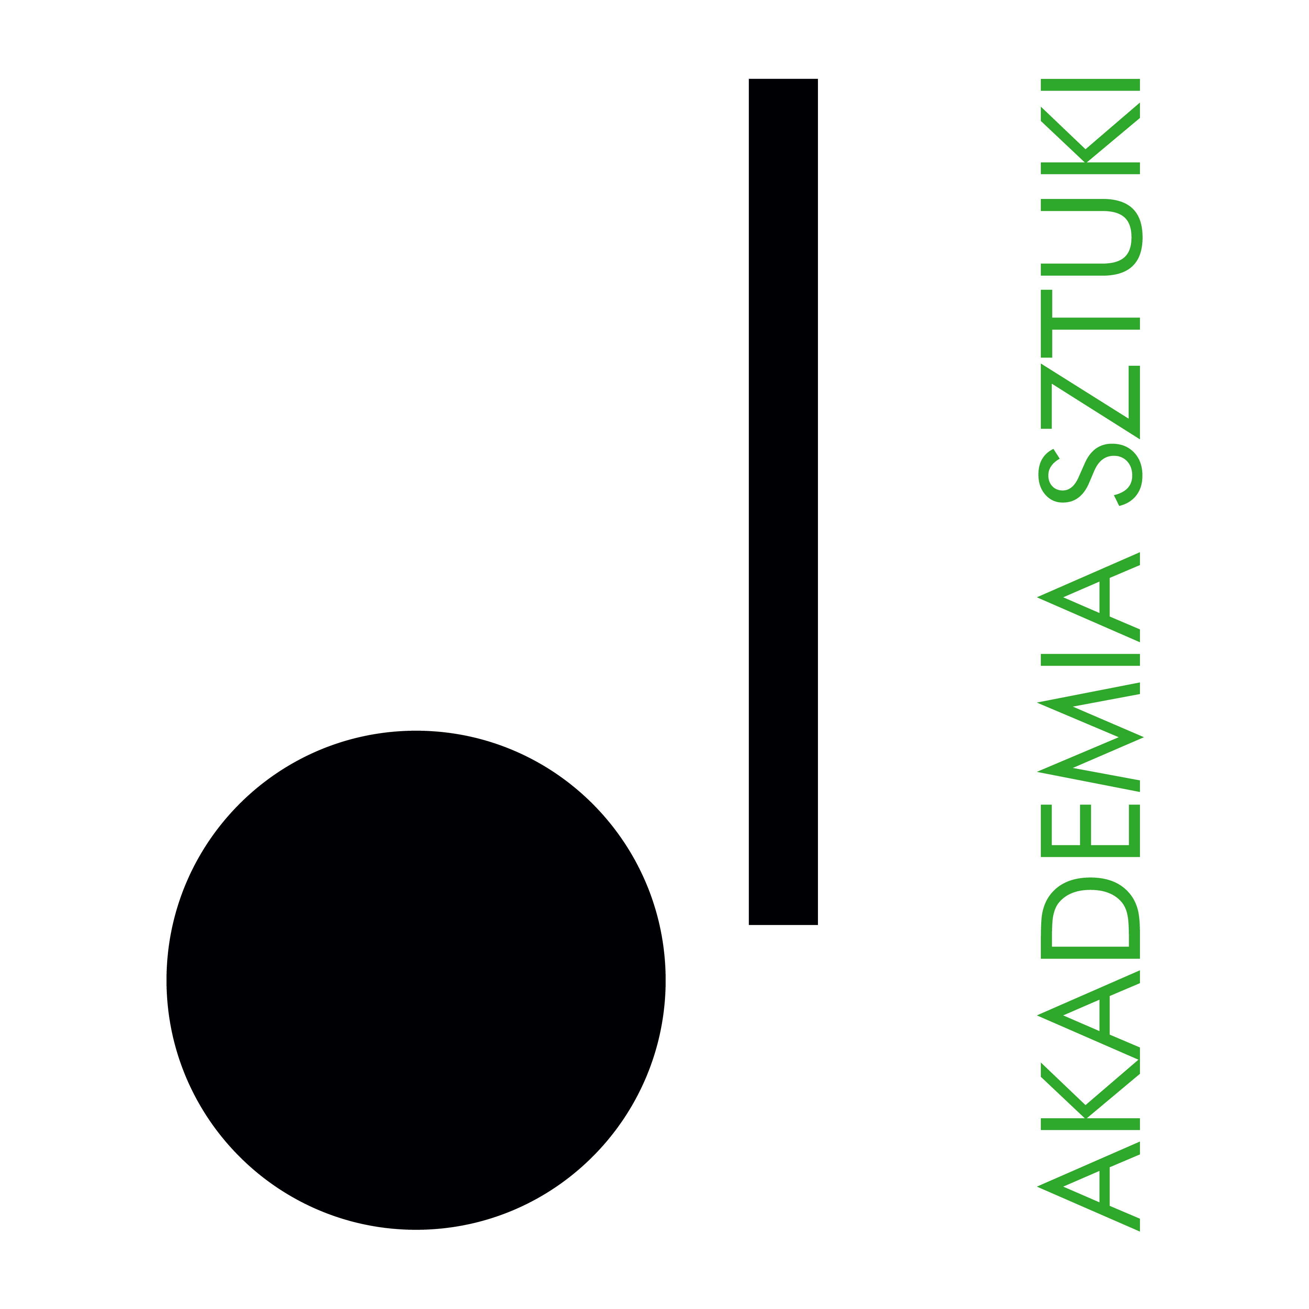

**REKTORA**

**Akademii Sztuki w Szczecinie ogłasza konkurs otwarty na stanowisko  
Adiunkt/ Adiunktka**

**w Katedrze Kuratorstwo i Realizacja Wystaw na Wydziale Malarstwa**

**Do konkursu mogą przystąpić osoby spełniające wymogi przewidziane w art. 113 Ustawy z dnia   
20 lipca 2018 r. – Prawo o szkolnictwie wyższym i nauce (tekst jednolity Dz. U z 2024 r. poz. 1571 z późniejszymi  zmianami)** **oraz odpowiadają następującym kryteriom kwalifikacyjnym:**

* posiadanie co najmniej stopnia naukowego doktory/a
* dorobek badawczo-kuratorski w zakresie sztuk wizualnych lub nauk o sztuce
* zainteresowanie dalszym rozwojem naukowym
* doświadczenie zawodowe zdobyte podczas pracy kuratorskiej, związane z organizacją i finansowaniem projektów wystawienniczych
* doświadczenie w zakresie dydaktyki szkolnictwa wyższego
* bardzo dobra znajomość języka angielskiego
* gotowość do podjęcia regularnej stacjonarnej pracy pedagogicznej w Szczecinie podczas roku akademickiego

Wymagane dokumenty:

* zgłoszenie udziału w konkursie,
* życiorys zawodowy oraz kwestionariusz osobowy dla osoby ubiegającej się o zatrudnienie,
* odpis dyplomu/ ów ukończenia studiów magisterskich i doktoranckich,
* kandydat w grupie badawczo-dydaktycznej powinien udokumentować dorobek naukowo-artystyczny/kuratorski
* oświadczenie, że Akademia Sztuki w Szczecinie będzie podstawowym miejscem pracy,
* oświadczenie w trybie art. 113 Ustawy Prawo o szkolnictwie wyższym i nauce**,**
* wszelkie dodatkowe informacje (w formie dokumentów lub publikacji, które mogą mieć znaczenie w ocenie dodatkowych umiejętności związanych z rozstrzygnięciem konkursu),
* w przypadku obcokrajowców ubiegających się o zatrudnienie w ramach konkursu, wymagana jest znajomość języka polskiego

**Termin składania zgłoszeń upływa z dniem**: **1 czerwca 2025 r.**

Dokumenty, które wpłyną do Akademii Sztuki w Szczecinie po wyżej określonym terminie, nie będą rozpatrywane (decyduje data wpływu).

**Na rozmowę kwalifikacyjną** zostaną zaproszeni wybrani kandydaci, którzy zakwalifikują się do drugiego etapu rekrutacji. O terminie i miejscu spotkania, kandydaci zostaną poinformowani drogą mailową.

**Przewidywany termin rozstrzygnięcia konkursu: 15** **czerwca 2025 r.**

**Ogłoszenie wyniku konkursu: 16 czerwca 2025 r.**

**Miejsce składania dokumentów**: dokumenty będą przyjmowane wyłącznie w formie elektronicznej pod adresem:

anita.antonczak@akademiasztuki.eu

W tytule maila proszę wpisać: KONKURS NA STANOWISKO ADIUNKTA / ADIUNKTKI

Uwaga:

Akademia Sztuki zastrzega sobie prawo do oddalenia oferty bez podania przyczyny.

Akademia Sztuki nie zapewnia mieszkania kandydatom spoza Szczecina.

Na podaniu należy dopisać: *„Wyrażam zgodę na przetwarzanie danych osobowych zawartych w mojej ofercie pracy dla potrzeb niezbędnych do realizacji procesu rekrutacji i po jego zakończeniu, prowadzonego przez Akademię Sztuki w Szczecinie z siedzibą w Szczecinie zgodnie z ustawą z dnia 10 maja 2018 r. o ochronie danych osobowych (Dz. U. z 2018 r., poz. 1000 z późn.zm.)”.*